|  |  |  |  |
| --- | --- | --- | --- |
|  |  |  |  |
|  |  |  |  |
|  | Pædagogisk læreplan for |  |  |
|  | Børnehuset ved Havet  2023-2024 |  |

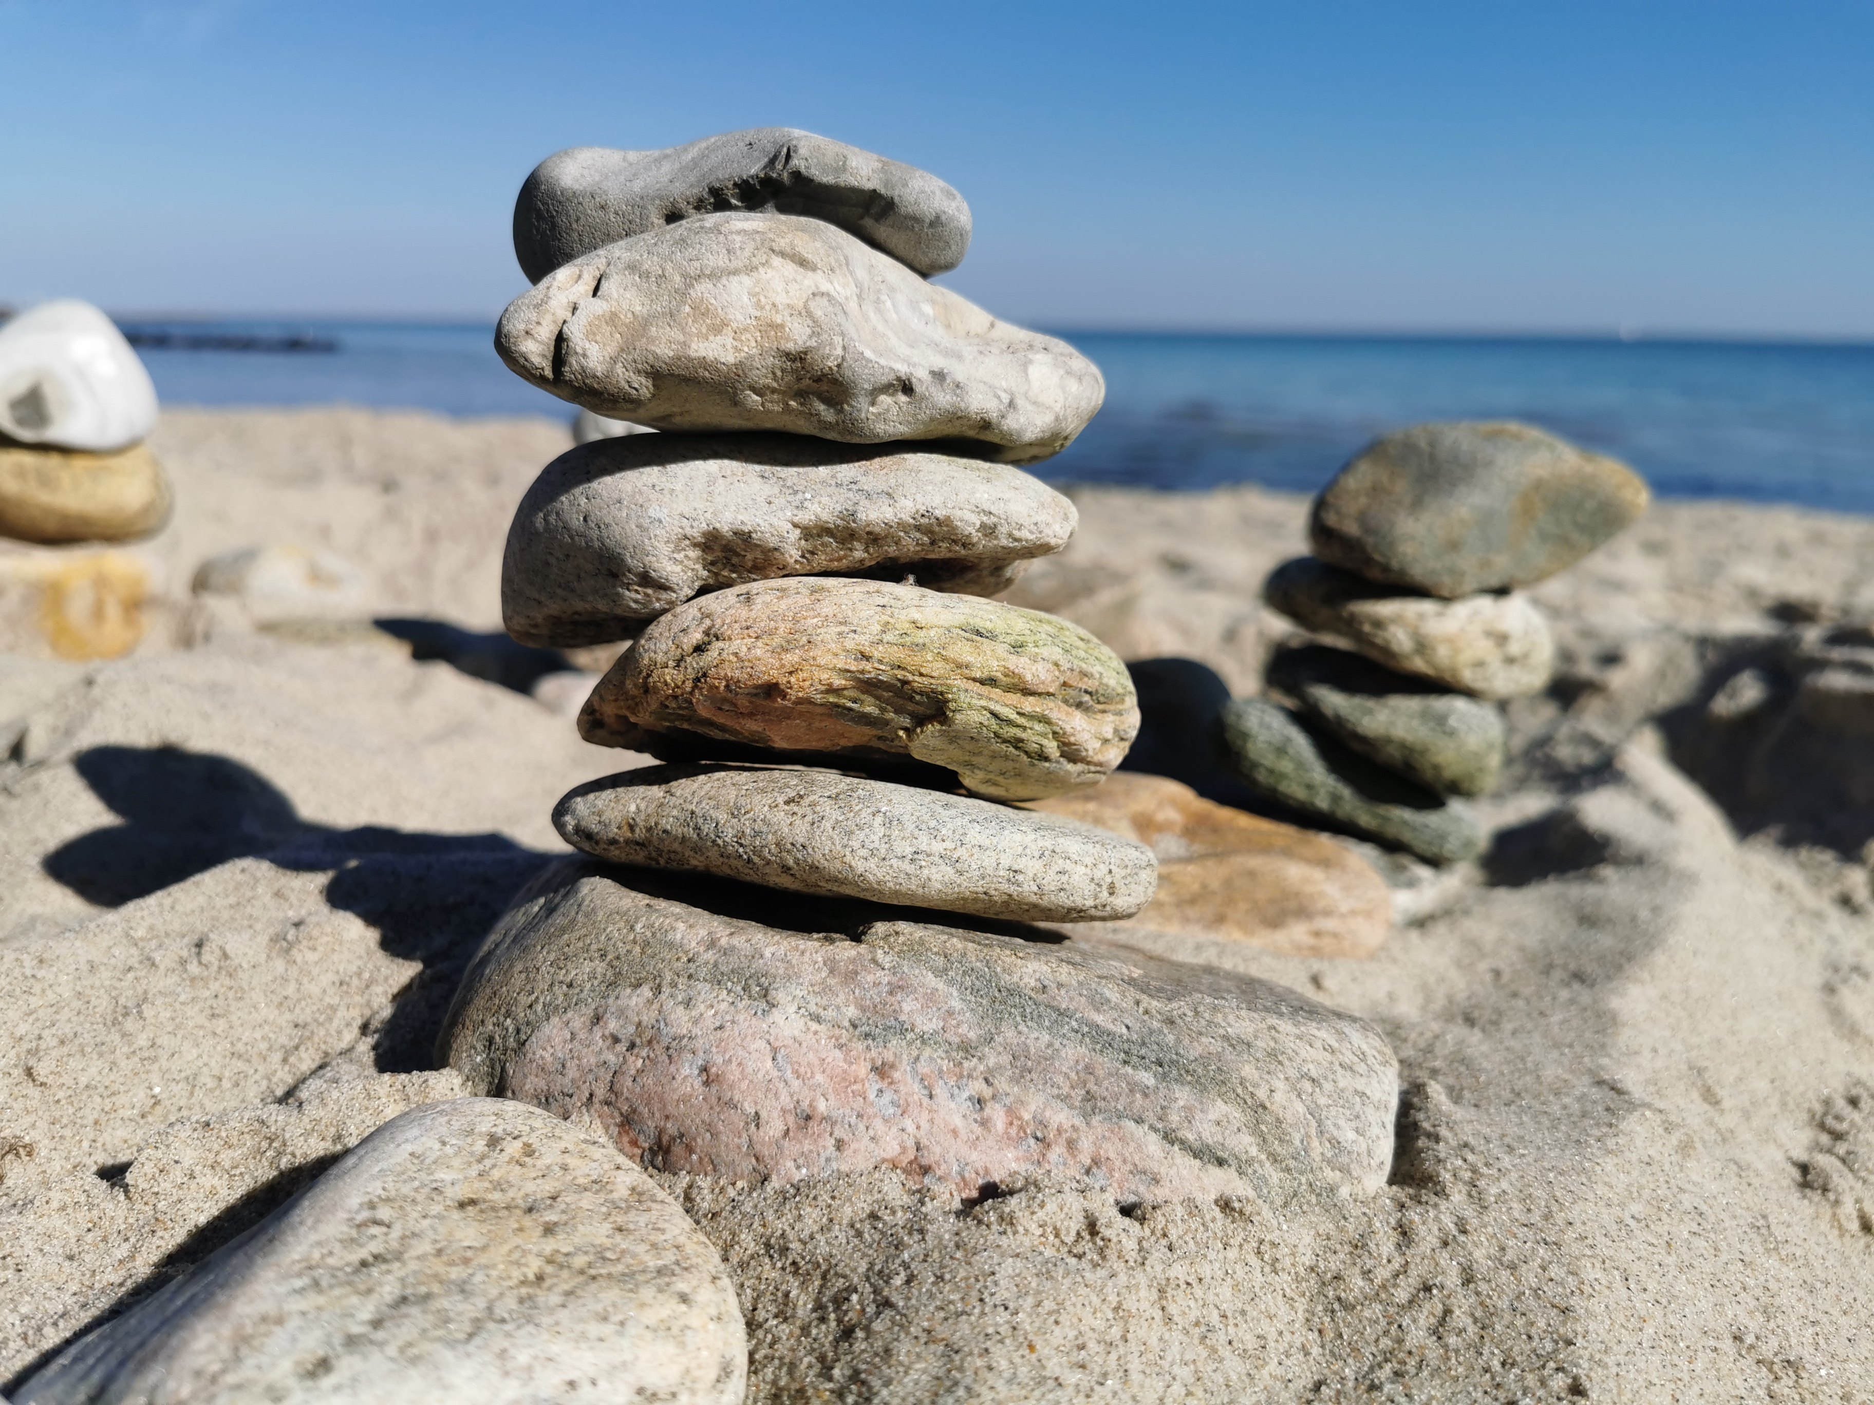

Den pædagogiske læreplan udgør rammen og den fælles retning for vores pædagogiske arbejde med børnenes trivsel, læring, udvikling og dannelse. Læreplanen er et levende dokument, som kort beskriver vores pædagogiske over­vejelser og refleksioner med eksempler, der er retningsgivende for det daglige pædagogiske arbejde.

|  |
| --- |
| Børnehuset ved Havets ramme for udarbejdelse af den pædagogiske læreplan |
|  |

**Børnehaven ved havets læreplan tager udgangspunkt i:**

Det fælles pædagogiske grundlag.

Den brede pædagogiske mål for sammenhængen mellem læringsmiljøet og børns læring og inddragelse af de seks læreplans temaer

Da børnegrupper og dennes dynamik skifter kontinuerligt, er det vigtigt for os at læreplanen tager udgangspunkt i børnegruppen, så der er mulighed for at tilpasse når der sker ændringer i børnegruppen.

Børnehaven ved Havet er en privat selvejende børnehave.

Institutionen drives efter §19, stk. 4 i Lov om social service og er underlagt pædagogisk tilsyn fra Gribskov kommune, som tilser, at vi overholder de påkrævede formelle, sikkerhedsmæssige og pædagogiske retningslinjer, samt at vi efterlever visioner og mål i vores pædagogiske læreplaner.

**Hvem er vi?**

Børnehuset ved Havet er medlem af Landsorganisationen Danske daginstitutioner, som driver børnehavens økonomi.

Børnehuset ved Havet er en integreret institution, der har dybe rødder i Gilleleje, som et af de ældste børnehuse. Huset ligger i Gilleleje i et dejligt område med marker og et stort villakvarter omkring os.

Vi har tæt til offentlig transport og gode stisystemer som forbinder os til resten af byen.

Huset kan i alt rumme 60 enheder i alderen 0-6 år. I huset har vi en vuggestue gruppe som er startet op i efteråret 2022 og en børnehave gruppe, som hele tiden har været det faste grundlag i børnehuset.

**Lokation**

Børnehuset har en skøn belligenhed i et dejligt og roligt villaområde, hvor der er gode transportmuligheder da toget ikke ligger langt fra os.

Med tog, gode ben og ladcykler udforsker vi lokalmiljøet, som er en vigtig byggesten for vores hus.

Vi benytter enhver mulighed for at gå eller cykle på ladcykler til og fra lokalområdet, hvorigennem vi træner vores grov motorik samt koncentration, når vi bevæger os med hinanden i trafikken og på stisystemer der ligger nær os.

Vi bevæger os mod by, mark, skole, strand og videre ud i den store verden med offentlig transport.

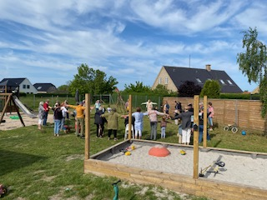 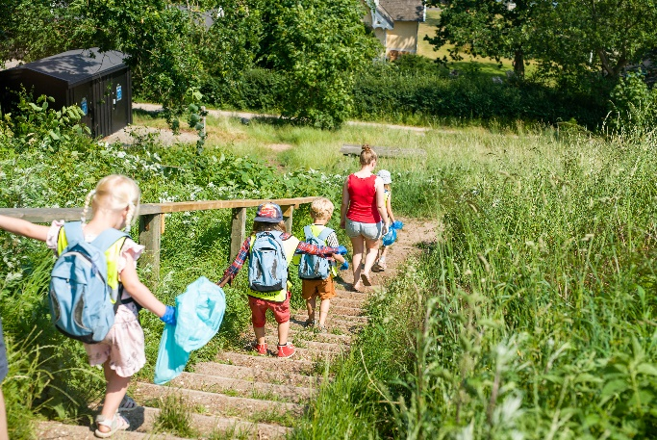

Hos os er huset børnenes base fra de starter i vuggestuen og til børnene skal i skole.

I huset ligger vi stor vægt på vores faglighed og pædagogiske værdier, men ligeså stor fokus har vi i at der altid tilgængelige voksne til at lytte, rumme og nære omsorg for hinanden, børn og voksne imellem.

Huset er tilgængeligt for alle børn, da vi værner om det store fællesskab ved, at være meget fælles i hverdagen, både vuggestue og børnehave. Med dette mener vi de fysiske rammer, hvor alle børn må færdes alle steder. Dette har stor betydning for hverdagens rytme, og børnenes gang i huset, da ingen voksne eller børn er hinanden fremmede.

Når børnene kommer om morgenen er huset et ”åbent hus”. Med dette mener vi, at vi er blandet i aldersgrupper og først omkring klokken 8.30/8.45 deler vi os ind i henholdsvis vuggestue og børnehave.

Dette for at kunne tilbyde aktiviteter målrettet de forskellige aldersgrupper.

Fra kl. 12.30 og resten af dagen er huset igen åbnet for alle børn og voksne i alle rum og her tilbyder vi aktiviteter på tværs.

Vi har valgt at inddele personalet efter kl. 12.30 og frem til klokken 14 på faste stationer for at tilgodese børnefællesskaber og tilbyde forskellige legestationer. Vi har her en fast udegruppe, en fast stille gruppe og en fast legestation.

Omkring kl. 13.30-14.00 tilbyder vi eftermiddagsmad.

At vi har valgt at hele huset er tilgængeligt for alle, hvilket har en stor betydning, da det giver mulighed for at lære hinanden at kende på kryds og tværs. Vi er særlig opmærksomme på at det kan være overvældende for det lille vuggestuebarn, at være en del af den helt store gruppe. Derfor er det vigtigt at vi har en særlige opmærksomhed på hvordan børnene trives.

Af den årsag er vi et ”åbent hus” med planlagte pædagogiske aktiviteter, både formiddag og eftermiddag.

Fordelene ved at være et åbent hus, er at alle børn kan finde tryghed hos alle de personaler de omgiver sig med hver dag. Personalet er her på forskellige tidspunkter af dagen og ugen. På trods af det, har alle børn et kendskab til alle voksne på den ene eller anden måde.

Overgangen fra vuggestue til børnehave er en lettere overskuelig proces for barnet da der er kendte ansigter de kommer til. I realiteten er det kun madpakken som flyttes fra det ene køleskab til det andet, da garderoben er fælles for alle.

.

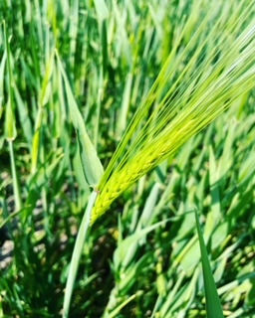 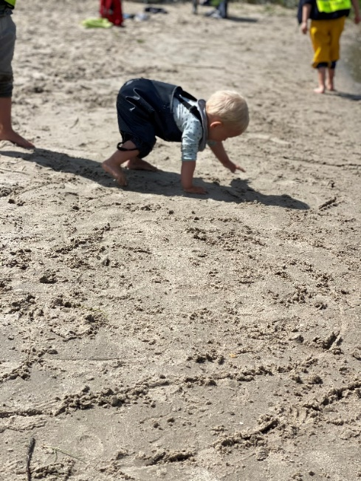

|  |
| --- |
| **Børnehusets pædagogisk profil**  I børnehaven ser vi potentialer i alle børn og vi tror på et børneliv hvor vi fremmer børns trivsel, læring, udvikling og dannelse gennem trygge pædagogiske rammer. I børnehuset er vi en del af børnenes dannelse. I et børneperspektiv skaber vi rum for læring, hvor vi inddrager børnene som egen aktør, hvilket giver grobund for børnene til at udforske ”Hvem er jeg” og ”hvad kan jeg bidrage med” i en tryg verden, hvor der er kendte faste rammer.  Vores pædagogiske grundlag bygger på relations pædagogik og et narrativt perspektiv, som giver børnene en mulighed for at danne sunde, nærende relationer. De fortællingen som skabes om børnene selv, kan fremme den positive fortælling omkring barnets opfattelse af sig selv.  I børnehuset ved havet har vi en stor andel af pædagoger og hertil faglige dygtige medhjælper.  Med vores pædagogiske rammer lære børnene i deres hverdag hvordan de på sigt, kan orientere sig i en verden som et hensynsfuldt, empatisk, kritisk og demokratisk menneske.  Vi har en legende tilgang og inddrager børnene som nysgerrige individer med hver deres forskellighed.  Hos os er det vigtigt at vi favner alle mennesker. Vi tror på at vi som individer kan udvikle os og skabe nye fortællinger om os selv, når vi blot stifter kendskab til nye spændende og inspirerende emner i vores hverdag. Det er sjovt at gå på opdagelse som detektiv, med forskellige formål og se hvor det bringer os hen.  I Børnehuset ved havet lære børn af børn, voksne af børn og børn af voksne. Vi kan alle bidrage til en fælles hverdag, hvor vi skaber et fælles fundament at være sammen om og hvor alles stemmer er lige.  Vi søger at tilbyde en bred vifte af aktiviteter tilpasset børnegruppen med løbende evaluering i afsæt og mål for projektet.  Vores tilbud af aktiviteter skabes ved at følge årets gang og tage afsæt i det.  Vi er ude så meget vi kan og bruger naturen og lokalmiljøet omkring os, så meget som overhoved muligt.  Et andet kendetegn ved vores pædagogik er en levende og harmonisk dagsrytme, der skaber et naturligt ‘flow’ igennem dagen, tilrettelagt under hensyntagen til børnenes behov og udvikling.  Der bliver ved årets afslutning lavet et årshjul for det kommende år, hvor også traditioner af enhver art kommer med.  Som ofte planlægger bestyrelsen også aktiviteter ind i vores hverdag, i samråd med ledelsen. Dette har blandt andet betydet en større fælles tur ud af huset sammen.  I ugen op til denne tur tager vi et emne op som har relevans for turen.  Vi tilstræber at skabe rolige og forudsigelige rammer, hvor børnene kan skabe en tilknytning til personalet og har overskud til at se ind i relationer imellem hinanden.  Det er altafgørende, at vi voksne tager ansvaret for at sikre barnets tilknytning. Tilknytning til det lille barn sker ved, at vi som voksne viser nærvær, anerkendelse og imødekommenhed og er gode forbilleder.  Dagligdagen er bygget op omkring en fast, tydelig og genkendelig rytme, som barnet skal kunne føle sig tryg i. Gennem trygheden skabes en tro på egen kunnen. Her vil barnet opleve at vi sammen kan bryde grænser og turde prøve noget vi ikke har prøvet før.  I børnehuset ved havet kan vi mere, når vi kan noget sammen og vil noget med hinanden.    Vi ser i legen på hvilke parameter børn udfordres og søger at vejlede og guide til at kunne finde sig til rette i legen enten i den lille flok eller i det store fællesskab.  Som skrevet tidligere, lægger vi os op af den narrative pædagogik, hvor vi her har mulighed for at se ind bag barnet og den fortælling de skaber omkring sig selv. Vi ser stor værdi i at bruge denne form for pædagogik, da de hjælper til hele tiden at skabe nye fortællinger.  Vi guider sammen med det enkelte barn og tager de små skridt som skal tages, for at helheden kan mærkes hos det enkelte barn.  I Børnehuset ved Havet søger vi at skabe så hjemmelige rammer som muligt. Der er hjerterum og syn for hvert enkelt barn, hver dag.  Mange af de aktiviteter vi skaber er et tilbud til alle børn om at bliver inviteret ind i en ny verden af sjove ting. Det er en essentiel pædagogisk opgave at skabe aktiviteterne så interessante, at de fleste børns interesse fanges og nogle gange skal der lidt ekstra energi til at den rette indgangsvinkel findes.  Ydermere er det vigtigt at alle pædagogiske aktiviteter evalueres af både børn og voksne. Vi forsøger at skabe en kultur, sammen med børnene, hvor de bliver hørt i hvordan de oplever deres hverdag og det pædagogiske personales afsæt. Vi tilrettelægger vores pædagogiske hverdag på personalemøder, hvor der evalueres i det enkelte tema for to måneder af gangen og ligeledes sættes nye mål for to nye måneder af gangen. Hver årstid er delt op i et årshjul, hvor januar/februar høre sammen, marts/april, juni/juli, august/september, oktober/november og december som en separat måned, hvor der jules på fuldt drøn.  Alle disse måneder bliver skabt og evalueret på personalemøder, hvor der tages afsæt i den enkelte børneflok og de ressourcer der findes der. **Pædagogisk læringsmiljø** **Legeplads**  Vores legeplads ligger med udsigt til marker og et dejligt roligt villakvarter. Vores kvadratmeter er store, hvorfor rummet i sig selv indbyder til fantasifuld leg og dermed læring.  Vi har et stort legestativ, som giver grobund for at udforske de motoriske færdigheder, men også en stor sandkasse, hvor sandlege kan udforskes.  Vuggestuen har deres egen legeplads, for at kunne udforske et område. Her har vi en mindre sandkasse i form af en gammel jolle, som passer godt til vuggestuens størrelse. Ydere mere er der bakker, hvor vi kan trille og ruche.  **Indendørs**  Indendørs er huset delt op som en trelænget gård.  Vuggestue og børnehave har garderobe sammen.  Når man træder ind i huset kommer man ind i ”hjertet” af institutionen, hvor vi samles morgen og eftermiddag.  Legen foregår både i hjertet af institutionen, men også i garderoben, på kontoret og alle vegne, hvor der kan findes rum.  Igennem de to første rum har børnehaven deres faste rum og med blot en dør imellem har vuggestuen deres rum.  Vi har legestationer begge steder og begge rum kan forvandles til papkasseholdepladsen, køkken, perleplade værksteder eller modellervoks værksteder.  Det inviterer også til bilbaner, dans, huler, eventyrlæsning og sanse lege.  Når vi om morgenen og eftermiddagen åbner hele huset op, dannes der tre stationer i huset, hvor vuggestuens rum bliver brugt som stille rum, der er uderummet til at udforske naturen og der er hjerte, som bliver brugt til almindelig leg og igangsat leg.  Det er også i hjertet af institutionen vi spiser fælles eftermiddagsmad.  **De seks læreplans temaer**  I Børnehuset ved havet arbejder vi efter de seks læreplanstemaer; alsidig personlig udvikling, social udvikling, kommunikation og sprog, krop sanser og bevægelse, natur – udeliv og science, samt kultur, æstetik og fællesskaber.  Disse læreplanstemaer skaber udgangspunkt for planlægningen af vores pædagogiske arbejde og vi arbejder ud fra at implementere de forskellige elementer tilpasset de forskellige aldersgrupper.      **Alsidig personlig udvikling**  Vi lægger stor vægt på at skabe den gode tilknytning til børnene. Med denne tilknytning kan vi gå på opdagelse og være nysgerrige på hvem barnet er. Vi går til børnene med en anerkendende og rummende tilgang, hvor vi ser og møder barnet der hvor det er og dermed kan støtte dem til at udvikle sig.  Vi støtter børnene i at gå på opdagelse i sig selv og dets følelser ved at tilbyde et læringsrum, hvor de kan få mulighed for at udtrykke sig.  Under samling lærer børnene eksempelvis at vente på tur, lytte til hinanden samt være den der fortæller, hvad de har oplevet. De bliver inddraget som demokratiske individer når der skal vælges sange eller andet vi skal lave til samling og i løbet af dagen.  Ved samling kan vi også tale om svære emner og vi som faglige personale er med til skabe et rum for at være empatisk og ikke mindst give plads for at udtrykke følelser.  På ture får børnene mulighed for at fortælle højt og bliver mødt af voksne, der lytter interesseret og er opmærksomme. Ligeledes er personalet medvirkende til at skabe nysgerrighed og introducere ny læring ved at tale om hvad vi sammen oplever og ser.  Når børnene havner i konflikter søger vi at ruste børnene til selv at klare sig igennem det. Dette gør vi ved at hjælpe børnene til at lære at sætte ord på, hvad de er blevet vrede eller kede af det over. Ligeledes er vi støttende når der skal lyttes og hjælpe til at konflikter ses fra begge sider.  Igennem dagen får børnene mulighed for at udtrykke sig igennem de forskellige lege, dette kan både være voksenstyrede lege, samt lege hvor de enten er i fællesskab med andre eller alene. Her kan børnene gennem deres fantasi øve sig i at udtrykke sig.    **Social udvikling**  I Børnehuset ved Havet sætter vi en dyd i at rammesætte det trygge fællesskab. Alle børn er forskellige og vi søger at støtte børnene i at møde hinanden med anerkendelse og rummelighed. Hos os har alle ret til at være en del af fællesskabet.  Når vi holder samling er der altid mulighed for at fortælle noget, hvis man har noget på hjerte. Når et barn fortæller indbyder vi til, at de andre ikke taler samtidig, men at vi derimod lytter til hinanden.  Hos os er det vigtigt at børnene føler de har noget at byde ind med til fællesskabet. Derfor inddrager vi blandt andet børnene, når der skal vælges sange eller lege, emner og steder at tage på tur.  Når nogle foreslår noget, går vi højt op i at imødekomme det.  I Børnehuset ved Havet er vi meget fælles, både vuggestue og børnehave. Vi opfordrer både store og små til at hjælpe hinanden med tøjet eller skoene i garderoben, hente madkassen til sin sidekammerat eller en drikkedunk. Vi støtter børnene i, at være rare ved hinanden og når nogle kommer i konflikt med hinanden støtter vi børnene i at løse det, sådan at alle parter får lov at blive hørt.  I Børnehuset har vi lavet et fælles regelsæt for hvad vi kan gøre for at det bliver et rart børnehus at være barn og voksne i. Her bød børnene selv ind med, hvad de mener er godt for fællesskabet. Under dette nævner børnene blandt andet, at man ikke skal skubbe, slå eller sparke til hinanden. At de hjælper hinanden, hvis nogle har slået sig og at det er rart når de er sammen.  Vi revurderer løbende og tilpasser rammerne sådan at børnegruppen selv har været med til at skabe de værdier der er i vores hus.    **Kommunikation og sprog**  I Børnehuset ved Havet møder vi børn og forældre med respekt og anerkendelse. Vi som voksne er børnenes rollemodeller i både tale- og kropssprog. Dette betyder at vi skal tilstræbe at være efterlignelsesværdige voksne.   Hos os er der plads til forskellighed og alle følelser bliver mødt af rummelighed og respekt.  Der er plads til de dårlige dage og det er okay at være sur. Det kan vi som voksne rumme og her støtter vi børnene i at komme igennem det der er svært ved blandt andet at sætte ord på det de oplever og føler. På denne måde kan vi også bidrage til at børnene bliver bedre til konflikthåndtering.  Ved at tilbyde børnene en genkendelig hverdag og ved genkendelige strukturer, sikrer vi børnene deltagelsesmuligheder. Under samling præsenteres de for sanglege, rim og remser og oplæsning. Vi skaber genkendeligheden ved at benytte de samme sange, rim eller lege for en periode, sådan at de har mulighed for at lære dem.  Dette sker også gennem strukturen på dagen. Vi har samme rammer hver dag, men indholdet mellem samling og frokost kan variere. Igennem vores ugebrev for både børn og forældre giver vi børnene en mulighed for at tale hjemme om der skal ske den pågældende dag. Dette for at give mulighed for at forberede børnene på dagen som kommer, men samtidig også for at tale med børnene om dagen der er gået.  Dette er ens for både børnehave og vuggestuebørn.    Begge eksempler ovenfor er et bud på ugebreve som sendes ud hver uge.  Under samling taler vi højt om, hvad dagen byder på, sådan at børnene igen bliver forberedt.  Nærværet hos os i børnehuset har et helt særligt fokus.  Alle steder der er børn prioriterer vi opmærksomme voksne, som kan skabe det rum til nærvær og være opmærksom på alle børns behov. Det er yderst vigtigt for alle børns trivsel at der er nok voksne til at kunne rumme, besvare alverdens gode spørgsmål, være lyttende og hjælpe, hvis der er brug for det.  Andre eksempler hvor nærværet er særligt kan være på puslebordet, i garderoben, ved toiletbesøg og i enkelte lege hvor man 1 til 1 kan tale sammen om det man laver og sætte ord på hvad vi oplever. Når vi sidder om frokostbordet er der også mulighed for at lære at lytte til hinanden og kunne få lov til at fortælle højt om det de finder interessant eller har oplevet.  Huset er indrette sådan at alt legetøj og bøger er let tilgængelige og vi har små sofaer og stole der indbyder til at voksne og børn kan læse højt for hinanden.  Derudover lægger vi vægt på, at der er et lavt støjniveau, sådan at det er let at komme til orde.  I Børnehuset ser vi det individuelle barn, der hvor barnet er udviklingsmæssigt, i de forskellige læringsmiljøer.  Vi understøtter barnet sprogligt og kommunikativt i de forskellige læringsmiljøer. Vi sætter navn på genstande, vi opbygger barnets sproglige bevidsthed og nysgerrighed ved leg, aktiviteter, højtlæsning, spisning og meget andet.  Vi fokuserer på at børnene for erfaring med at kommunikere og sprogliggøre tanker, behov og ideer, som børnene kan anvende i sociale fællesskaber som når vi taler om alverdens ting.  Vi har stort fokus på aktiv lytning, at lære at lytte til hinanden og en narrative tilgang i at genfortælle hvad der er blevet hørt.  **Krop, sanser og bevægelse**  I løbet af dagen udforsker og udvikler børnene deres kropslige bevidsthed og deres sanser. Vi tilbyder voksenstyrede lege, hvor der er fokus på kroppen og at træne børnenes grovmotorik. Dette ved at trampe, hoppe, løbe og kravle. Vores legeplads er også indrettet sådan, at den indbyder til kropslig udfoldelse. Her kan man undersøge sin grovmotoriske side enten alene eller i fællesskab med andre ved at klatre, rulle, cykle, hoppe, grave og meget andet.  På vores store legeplads har vi et klatrestativ, hvor det grovmotoriske kan udfoldes. Vi har også små bakker rundt omkring der indbyder til at kravle op og ned, rulle og mærke underlaget under os.   Børnenes finmotorik styrkes igennem små aktiviteter igennem dagen, som at lave perler, tegne, male, pakke madpakker ud, og folde papir sammen. Ved frokosten hvor børnene spiser selv enten med eller uden gaffel, samt i garderoben, hvor man gør så meget som muligt selv.  I Børnehuset nyder vi naturen og det den kan bidrage med, som er mange sanselige oplevelser.  Vi ligger tæt på naturskønne områder som strand, skov og mark. Her kan man i selskab med de voksne blive præsenteret for at gå med bare tæer i sandet, mærke dets struktur og hvordan det påvirker kroppen. Ved at snuse og mærke på naturen skaber vi naturskønne sanseoplevelser børnene kan drage nytte af.  Vi er ude dagligt og i løbet af ugen har begge grupper tur dage. Vuggestuens tur består som ofte af at gå rundt i området og øver sig i holde i hånden og børnehaven er både faste gåture, men også længere tur med enten tog, bil eller ladcykler.    Vi tilbyder ydermere en bred vifte af aktiviteter der bidrager til børnenes sanselige oplevelser, såsom kartoffelmels klister, modellervoks eller når vi udfordrer balancen på motorikbaner.  Vi søger også at træne børnene i at regulering af energi og aktivitetsniveau ved blandt andet at lave mindfulness øvelser, massage og hører musik eller lydhistorier.  Vi præsenterer børnene for forskellige smagsindtryk ved at tilbyde formiddags og eftermiddagsmad baseret på et princip om en generel sund kost.  Vi har faste maddage til eftermiddagsmad. Mandag er varm-mad-dag, tirsdage og fredag er hjemmebagte boller, onsdag og torsdag er rugbrødsdag.  Vi har mange arrangementer i huset og har af princip ikke en generel sukkerpolitik, men derimod en sund fornuft. Vi tager til fødselsdage hjemme hos børnene og/eller børnene holder fødselsdage hos os. Her serveres hvad børnene og børnenes forældre tænker kan falde i god smag hos børnene.  **Natur, udeliv og science**  Naturen er et frirum for os i Børnehuset ved havet.  Med skov, strand og mark tæt på, har vi muligheder for at udforske naturen og dens forskellighed.   I løbet af året er vi ofte på tur og vi er ude dagligt - i al slags vejr. På denne måde lærer vi om årstiden, koldt og varmt, sol og skygge. Vi støtter børnene i at mærke om de fryser eller sveder. Vi hjælper dem til at få en bedre fornemmelse for deres egen krop, og hvilken påklædning der er i den givne årstid er brug for.    Hos os tilbyder vi ofte ture ud af huset i nærmiljøet. Her opstår der gode muligheder for at opdage naturens materialer, som vi ofte samler ind og benytter i vores kreative og kulturelle udfoldelse.  Vi tilbyder ture ud af huset til både strand, havn og skov mv. I skoven kan børnene blandt andet undersøge skovens bund for blade, tale om årstidens farver, og gøre sig bekendte med smådyr, der lever i skovbunden. Vi studerer gerne smådyr, og støtter børnene i at lære, hvordan man er god mod dyrene.  Hvert år har vi en årlig plantedag med bedsteforældrene, hvor børnene selv er med til at plante ud. I ugen op til taler vi om spirer og ser de små tegn, som viser sig.    Efter bedsteforældredagen er børnene selv med til at vande og passe på blomster/planter sæsonen igennem.  Hos os vi nyder vi at invitere til smage på naturens egne planter, og høster derfor både brændenælder og blomster ind til the og suppe. Her taler vi også om, hvilke planter der kan spises, hvilke der er giftige m.m.  Hver dag igennem ugen har vi i børnehuset fokus på science. Hos os kalder vi det ”fredags Science”, hvor personalet står for at arrangerer at tage et emne op. Dette kan omhandle vejr fænomener, dyr, planer, svampe, at så, at se igennem is, vand m.m.  **Kultur, æstetik og fællesskab**  Igennem året bliver børnene bekendte med forskellige traditioner, som er skabt ud fra en multikulturel kultur.  Vi holder hvert år påskefrokost, Lucia, julefrokost, synger julesange igennem december og der kommer gerne nisser på besøg. Vi holder også fastelavn, hvor vi slår katten af tønden og kårer årets kattekonge og dronning, hvilket blot er få af flere årlige traditioner.  Vi holder også hver måned fredags café, hvor vi inviterer forældre, bedsteforældre mf. indenfor og herigennem støtter vi det store fællesskab. Forældre og børn kan derved få et breddere kendskab til alle i børnehuset.  Denne faste tradition benytter vi også til at børnene kan vise deres børnehus frem og de ting de har været en del af at skabe.   Hos os går vi højt op i at støtte det lokale miljø. Dette gør vi blandt andet ved at tage på tur til havn, bibliotek, kirke og vi har faste traditioner med skoler, som vi også har brobygning til.  Vi følger årets gang i både ude- og inde liv. Vi tilrettelægger kreative aktiviteter, hvor der arbejdes med forskellige materialer ud fra sæsonens givne årstid og vi benytter gerne natur materialer, som vi selv har indsamlet. Vi støtter børnene i at lære at klippe, klistre og røre ved forskellige materialer når vi laver pynt til at kunne udstille i vores hus.  Fællesskab og dannelse er en stor del af livet i vores børnehus. Vi understøtter børnene i at blive bevidste om deres egen rolle i det store fællesskab, samt at kunne lære at rumme hinandens forskelligheder. Dette både i forhold til børnenes udvikling, alderstrin, familiemæssige- og kulturelle baggrund.  Hos os er alle lige vigtige og alle har hver deres at bidrage med.  Igennem vores sociale aktiviteter, støtter vi børnene i at kunne hjælpe hinanden, vente på tur og lytte til hinanden, hvilket vi mener er centrale egenskaber for at kunne fungere hensigtsmæssigt i et socialt fællesskab.    **Samarbejde med forældrene:**  I den almindelig dagligdag har vi mange snakke med forældrene om deres børns hverdag i løbet af dagen når forældrene afleverer og henter deres børn.  Vi kommunikerer med forældrene dagligt over sms, telefon og mail.  Hos os lægger vi enormt stor vægt på at vi er i tæt dialog omkring alt hvad der rører sig i barnets familie og tror på at denne sammenknytning af samarbejdet mellem børnehuset og barnets forældre/pårørende, giver de bedste forudsætninger for barnets trivsel.  Hver forældre er en stor aktiv spiller i vores børnehus og alle forældre har mulighed for at have indflydelse på børnehusets gøren. Dette kan være at tilbyde sig i forhold til en aktivitet, komme med legetøj og lege redskaber. Det kan også vise sig i forhold til forskellig hjælp vi end måtte have brug for når noget skal fikses eller anden hjælp. To gange årligt har vi en forælder arbejdes weekend med stor tilslutning.  Bag børnehuset er der en forældervalgt bestyrelse.  Ved de fleste ture ud af huset er alle forældre velkommen til at deltage hvis de har overskud og lyst. Vi inviterer også gerne ind i hverdagen, afholder en gang hver måned fredags cafe, hvor der er te og kaffe på kanden, så alle forældre har mulighed for, at komme forbi og hilse på de andre forældre.  Vi har sommerfest, juletraditioner og en årlig tur arrangeret af bestyrelsen med hele børnehuset og dets personale.  Sammenholdet og denne form for åbenhed tror vi på er med til at skabe en tilknytning og tryghed til vores pædagogiske praksis og kan oftest mærkes helt ned i det enkelte barn.  For os skabes der samhørighed og overgangen fra hjem til institution er ikke lige så stor, når børnene oplever at deres pårørende også tager del i deres børnehus.  Der kommer ugentlig et ugebrev ud til alle forældre, hvor der kan stå lidt om den forgangene uges spændende tiltag og hvad der skal ske i den kommende uge.    **Børn i udsatte positioner**  I børnehuset ved havet har vi fokus på alle børn. Der går ikke en dag, hvor det pædagogiske personale ikke har talt med eller favnet alle børn.  Med dette menes, at vi via vores tætte forældresamarbejde og samtaler med børnene har stor indsigt i, hvordan børnene trives hos os og derhjemme.  Vores fokus på det enkelte barn gør, at vi har den fornødne indsigt i, hvor vi kan støtte op, når der er et ekstra behov for en pædagogisk indsats.   Vi inddrager børnene i fællesskabet og har løbende samtaler med de pårørende omkring indsatsen. I fællesskab sætter vi en fremadrettet dagsorden og tilkalder nødvendig hjælp, hvis vi kan se, at indsatsen har behov for ekstra kompetencer.  Vi har samarbejde med kommunens PPR, sundhedsplejerske, logo pæd og fysioterapeut.  Her har vi mulighed for at trække på vores tværfaglige samarbejdspartnere, som oftest hentes ind for at sparre med personalet omkring hvordan vi som fagpersoner bedst kan bidrage til udvikling og trivsel.  **Sammenhæng til MiniFo og før skole**  I børnehaven starter vi et før-skole forløb omkring august/september måned.  Inden da er vi i tæt dialog omkring før-skoleforløb på den store kommunale skole, hvor vi har den største brobygning til. Her kan vi være med til at sætte rammerne for det kommende førskole forløb og have indflydelse på hvordan vi som institution inviteres på skolen til besøg.  Ud over dette søger vi at have tæt dialog med de skoler som vores børn skal gå på og søger så tidligt som muligt at have indflydelse på hvordan et før-skoleforløbet skal tilrettelægges. Det er vigtigt at vores kommende skolebørn kan være deltagende, sammen med deres kommende klassekammerater, fra de andre kommunale institutioner.  I børnehuset starter vi et forløb op med de kommende skolebørn med en fælles hygge-mad-aften.  Kort efter sommerferien sætter vi en sen eftermiddag/aften af, hvor de kommende skolebørn har tilrettelagt menu og indhold, sammen med det deltagende personale. Det er en god måde at få knyttet børnene sammen og hvor der er mulighed for at være sammen uden for børnehusets normale åbningstid.  Efter denne dag har vi efterfølgende ugentligt førskoletid, hvor skolegruppen har tid sammen. Her kan de i fællesskab øve bogstaver, tal og løse små opgaver. Fokus på denne gruppe er særligt at de forberedes mentalt og socialt på den tid de går i møde. Derfor har vi også fokus på samarbejdsøvelser og hvad der kan være særlig godt at huske, når man skal sørger for mange ting selv.  Vi besøger skolen og kigger på hvordan en klasse kan se ud.  Den store kommunale skole og vores samarbejde starters som regel op i oktober, men intensiveres i januar, hvor vi har brobygning ugentligt.  Inden skolestart har vi en samtale med forældrene omkring barnet. Her læggers der vægt på færdigheder og på hvordan vi på bedste vis kan give danne en grobund for en god trivsel i skolen.  Sidst men ikke mindst holder vi en fælles afslutning sammen med børnene, hvor vi inviterer på en ”overraskelsestur”. Inden vi siger helt farvel til skolebørnene holder vi en fælles afslutning, hvor hele børnehuset samles med de kommende skolebørns forældre. Her bliver der uddelt børnehave diplomer og ønsket på gensyn og held og lykke. |

**Inddragelse af lokalsamfundet**

Vi har et stort samarbejde med vores lokalsamfund og nyder godt af al den næring vi kan få her.

I vores etablering af huset har store firmaer hjulpet os på vej med fondsmidler for at skabe det hus vi drømte om. Dette har været entreprenørfirmaet Nordkysten og Benny & Morten Rasmussen.

Først og fremmest benytter vi det miljø som er lige foran os – Havet, havnen, byen og biblioteket, alt det vi kan.

Vi har i de forgange år haft et stort samarbejde med kystlivredderne, som lærte alle børn omkring livet ved vandet, førstehjælp og hvilke signaler vi skal være opmærksomme på. Dette har som ofte været afsluttet med en større begivenhed på stranden, med diplomer og aviser og tv, for at dokumentere det store arbejde.

Dette samarbejde mener vi skaber god læring for børnene om bevidstheden omkring havet, særligt når stort set alle vores børn, bor så tæt på hav og strand.

Vi har modtaget fine donationer fra Mosberg og det lokale apotek. Vi har haft besøg af den lokale legetøjsmand, som har haft højtlæsning for børnene og vi har et samarbejde med kirken i form af gudstjenester.

Ligeledes har vi et samarbejde med Nordsjællands balletskole, som har holdt en workshop for børnene omkring hvad ballet er for en størrelse.

Al dette og meget mere er også med til at skabe den samhørighed vi mener er vigtige for os.

|  |  |
| --- | --- |
|  |  |

Forhåbentlig kigger ind i en fremtid, hvor inddragelse af lokalmiljøet skal være en endnu større spiller, da det giver så god mening at være en tæt del af det miljø, vi i forvejen er så tæt knyttet til.

Udarbejdet i november 2023